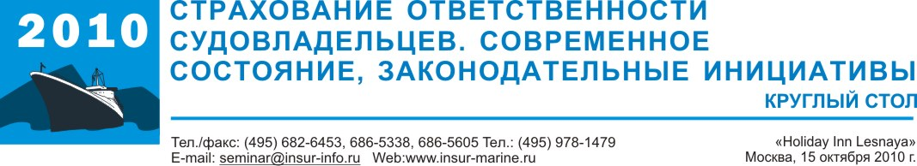

Исполнительному директору Ассоциации портов и судовладельцев речного транспорта (АПСРТ)
Сулаберидзе Венедикту Шалвовичу

Уважаемый Венедикт Шалвович!

ЗАО МИГ «Страхование сегодня» и ЗАО Мастер-Центр «Страхование» выражают Вам глубокую благодарность за Ваше участие в Круглом столе «Страхование ответственности судовладельцев. Современное состояние, законодательные инициативы», который состоялся 15 октября 2010 г. в Москве.

Ваш доклад «Законодательные инициативы в сфере обязательного страхования – возможные последствия для отрасли» был весьма актуален и вызвал искренний интерес у участников Круглого стола, во многом задал тон и направление дальнейшей дискуссии. Высокий профессионализм, глубокое знание предмета, сделали Ваше выступление, очень ярким и, как свидетельствуют участники Круглого стола, весьма полезным.

Уважаемый Венедикт Шалвович, мы всегда рады видеть Вас в числе участников и гостей проводимых нами мероприятий и надеемся на дальнейшее плодотворное и взаимовыгодное сотрудничество.

Желаем Вам здоровья и благополучия.

С уважением,

Генеральный директор  ЗАО МИГ «Страхование сегодня» |  | Веселков А.А.
Генеральный директор  ЗАО «Мастер-Центр «Страхование» |  | Волошина Ю.Н.

